
Ι.Σ. ΛΑΡΙΣΑΣ Ι.Σ. ΜΑΓΝΗΣΙΑΣ Ι.Σ ΤΡΙΚΑΛΩΝ Ι.Σ. ΚΑΡΔΙΤΣΑΣ

Τετάρτη 4-2-2026

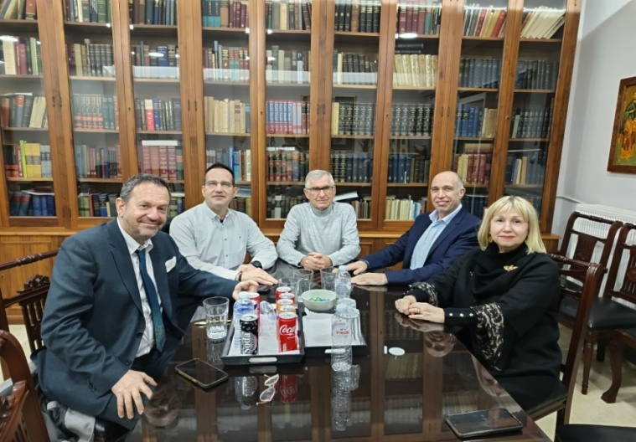

Ιατρικοί Σύλλογοι Θεσσαλίας: Οι μετακινήσεις Ιατρών ΕΣΥ και
η προβληματική ανέλιξη τους

Οι μετακινήσεις ιατρών στο ΕΣΥ με στόχο την κάλυψη κενών σε υποστελεχωμένες περιοχές αποτελούν κεντρικό ζήτημα της τρέχουσας υγειονομικής πολιτικής, αλλά και αφορμή για έντονες αντιδράσεις από τον ιατρικό κλάδο.

Υπάρχουν καταγγελίες ότι οι μετακινήσεις αυτές είναι καταχρηστικές ενώ οι Ενώσεις Γιατρών υποστηρίζουν ότι αποτελούν εμβαλωματικές λύσεις που οδηγούν σε επαγγελματική εξουθένωση (burnout), με απρόβλεπτες συνέπειες στην οικογενειακή και κοινωνική ζωή των γιατρών. Παράλληλα οι Ιατρικοί Σύλλογοι εκφράζουν φόβους ότι η μετακίνηση εξειδικευμένου προσωπικού μπορεί να υποβαθμίσει τη δημόσια υγεία, για το λόγο ότι οι περισσότερες κλινικές, στην καλύτερη των περιπτώσεων λειτουργούν με οριακό αριθμό προσωπικού και οποιαδήποτε μετακίνηση του δημιουργεί μείζον πρόβλημα, αφενός μεν στην κλινική από την οποία έφυγαν αλλά και στην κλινική που μετακινήθηκαν, όπου υπάρχει υψηλό ρίσκο προσαρμογής. Η δε αποψίλωση των Κέντρων Υγείας αποδυναμώνει την ΠΦΥ.
Επίσης, η μη τήρηση των αξιοκρατικών διαδικασιών ανέλιξης των γιατρών ΕΣΥ αποτελεί την κύρια αιτία φυγής των νέων κυρίως γιατρών, στο εξωτερικό (brain drain), αλλά και δημιουργία σειράς άγονων θέσεων μετά από τις προκηρύξεις. Την κατάσταση δε αυτή επιδεινώνουν οι χαμηλές αμοιβές και οι απαράδεκτες συνθήκες εργασίας σε ορισμένες δομές υγείας.
Στη σύσκεψη των τεσσάρων Προέδρων των Ιατρικών Συλλόγων της Θεσσαλίας, που πραγματοποιήθηκε χθες στη Λάρισα, και με αφορμή την πρόσφατη μετακίνηση, χωρίς την συναίνεσή τους, παιδιάτρου από ΓΝ Βόλου και Καρδίτσας στο ΓΝ Λαμίας με απόφαση του Διοικητή της 5^{ης} ΥΠΕ, αλλά και η μη αξιοκρατική ανέλιξη του ιατρικού προσωπικού γενικότερα στο ΕΣΥ, τονίστηκε η αναγκαιότητα ελέγχου από τους αρμόδιους υπουργούς της μη χρηστής διοίκησης, που αφήνει πολλά ερωτηματικά ισονομίας και ισοπολιτείας.
Οι γιατροί των ευαίσθητων ειδικοτήτων της Παιδιατρικής αλλά και Γενικής Ιατρικής, που μετακινούνται, με την διαδικασία που κινείται στα όρια του «εντέλλεσθε», σε άλλες περιφερειακές ενότητες, σε περίοδο μάλιστα ομαλότητας και όχι εκτάκτων συνθηκών, αποδεικνύουν την ανεπάρκεια ορισμένων διοικήσεων ΥΠΕ ανά την χώρα, να στελεχώσουν τις δημόσιες δομές υγείας που διοικούν με επαρκές ιατρικό προσωπικό. Γι’ αυτό, οι μη κατάλληλες στρατηγικές διοίκησης δεν δημιουργούν ελκυστικές συνθήκες, ιδιαίτερα για νέους γιατρούς, παρά μόνον χτίζουν ψεύτικο θετικό διοικητικό προφίλ προς τον υπ. Υγείας.
Την λύση των ανωτέρω παθογενειών αποτελούν μόνο οι μόνιμες προσλήψεις, με ειδικά κίνητρα για ορισμένες ειδικότητες και περιοχές και η δημιουργία κατάλληλων συνθηκών ανέλιξης, εργασίας και αμοιβών, ώστε ακόμα και οι άγονες, δυσπρόσιτες και νησιωτικές περιοχές αλλά και ορισμένες δημόσιες υγειονομικές περιοχές της χώρας, να απολαμβάνουν πλήρη περίθαλψη.
Ευελπιστούμε πως τα τελευταία κίνητρα που θεσπίστηκαν για ορισμένες ειδικότητες και θα λειτουργήσουν στις αμέσως επόμενες προκηρύξεις θέσεων και ανακοινώθηκαν από τον υπ. Υγείας, θα λειτουργήσουν προς την θετική κατεύθυνση και θα θεραπεύσουν, έστω και μερικώς, το πρόβλημα.

ΟΙ ΠΡΟΕΔΡΟΙ ΤΩΝ ΙΑΤΡΙΚΩΝ ΣΥΛΛΟΓΩΝ ΘΕΣΣΑΛΙΑΣ
ΚΩΝ/ΝΟΣ ΓΙΑΝΝΑΚΟΠΟΥΛΟΣ, Πρόεδρος ΙΣ Λάρισας
ΧΡΗΣΤΟΣ ΒΕΝΕΤΗΣ, Πρόεδρος ΙΣ Μαγνησίας
ΜΑΡΙΑ ΑΘΑΝΑΣΙΟΥ, Πρόεδρος ΙΣ Τρικάλων
ΔΗΜΗΤΡΙΟΣ ΠΑΠΟΥΛΙΑΣ, Πρόεδρος ΙΣ Καρδίτσας
Επίσης την ανακοίνωση συνυπογράφουν και άλλοι πρόεδροι Ιατρικών Συλλόγων που καλύπτονται από την 5^{η} ΥΠΕ:
ΝΕΚΤΑΡΙΑ ΧΑΛΚΙΑ, ΠΡΟΕΔΡΟΣ ΙΣ ΕΥΡΥΤΑΝΙΑΣ
ΚΩΝΣΤΑΝΤΙΝΑ ΚΑΡΛΗ , ΠΡΟΕΔΡΟΣ ΙΣ ΕΥΒΟΙΑΣ
ΚΩΝΣΤΑΝΤΙΝΟΣ ΑΘΑΝΑΣΙΟΥ, ΠΡΟΕΔΡΟΣ ΙΣ ΑΜΦΙΣΣΑΣ ΚΛΠ

